**Спеціалізована школа І-ІІІ ступенів ім.О.Маковея**

**з поглибленим вивченням інформаційних технологій та технологічних дисциплін**

**м.Заліщики**

**Підготувала вчитель**

**початкових класів**

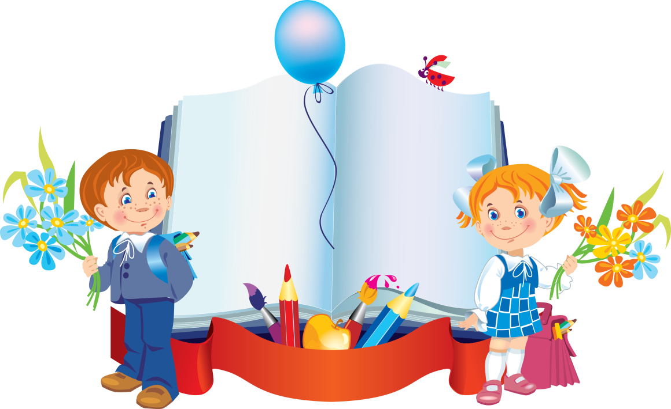 **М.М.Золота**

**2014 рік**

Мета: Вчити дітей виразно декламувати вірші, формувати інтерес до читання.

Розвивати акторські здібності, уяву, вміння фантазувати.

Виховувати у дітей любов до книги, дружні стосунки, родинні почуття.

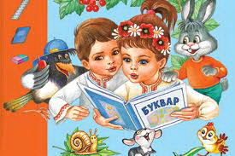 **Вступне слово вчителя.** *Шановні батьки, гості, дорогі діти! Швидко лине час, ніби нещодавно наші першокласники переступили поріг школи. Школа гостинно відчинила їм двері у світ знань. Вони познайомилися з першою літерою, з першим словом, з першою книжкою – Букварем. І сьогодні в нашу класну родину знову завітало свято. Це традиційне свято прощання з буквариком. Для наших першокласників це перемога і перша сходинка в шкільному житті. Це зовсім трішки і 1-ий клас стане тільки спогадом, яскравим спогадом, який назавжди залишить слід у їхніх маленьких, щирих відкритих серцях. Але за цей час діти багато чого навчилися, подолали багато труднощів. Тож запрошуємо вас на бал у королівстві букваря. І ще одним таким яскравим вогником стане наше сьогоднішнє свято. Тож запрошуємо вас побувати на балу у королівстві Букваря, де ви помандруєте чарівним світом країни знань. Підготуйте свої долоньки, адже ваші оплески будуть найкращою підтримкою для наших артистів.*

За морями, за горами, Кажуть, є така земля І з усякими дивами, І це царство БУКВАРЯ.

**Казкар.** У далекому королівстві « Букваря » жив цар і звали його Буквар. І була у нього дружина – королева Математика. При дворі жив мудрий Міністр на ймення Мудрагель зі своїм помічником – пажем. Красунчик – паж ще тільки вчився чаклувати і тому у нього була чарівна указка, якою він міг творити чудеса. **Казкарка.** У королівстві «Букваря» жило 33 придворних літери. На лівій половині царства завжди лунали пісні, сміх, танці, бо там жили голосні звуки. А ми знаємо, що голосний звук співається. **Казкар.** Ось і зараз там чути музику. А на правій половині живуть приголосні звуки. Там чути шум, гам, тому що вони постійно сваряться за те, хто з них найкращий звук і біля якої голосної їм стояти.

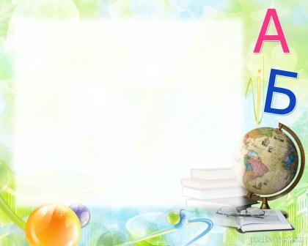 **Казкарка**. Міністр постійно заспокоював розбишак. Досить вже сваритись. Давайте краще працювати. Так жили собі звуки. Та одного разу стало сумно королю.

**Буквар.** – Ох і сумно мені. Щось дуже тихо в моєму королівстві.

**Математика.** – А ти поклич Міністра, він тобі допоможе.

**Буквар.**  – Мудрагелику, іди вже до нас!

**Мудрагель.** – Слухаю, Ваша Величносте.

**Буквар.** – Мудрагелику, придумай будь-ласка, що-небудь!

**Мудрагель.**  – Щоб звеселити короля, треба оголосити бал звуків, на честь його імені.

**Король і Королева.**  – Оголошується бал звуків!

**Ведуча.**  І почали прибувати гості. Першими на бал приїхали принцеси, бо голосні – найголовніші в королівстві звуки, вони утворюють склад. (дівчата йдуть і співають півколом) А ось прибули і принци (хлопці стають навпроти дівчат).

**Букви танцюють вальс.**

**Королева.**  – Досить вже танцювати. Хочу вже чогось чарівного!

**Буквар.** Ой, щасливий я Букварик, І тому радію, Що всі діти в першім класі Вже читати вміють. Ой, святковий я Букварик, Прошу всіх на свято. Кожну літеру всі разом Будемо вітати.

**Буквар.** Гей ви букви, жвавим кроком, Вчили вас 105 уроків, Через те вас добре знають, З вами вже слова читають.

* 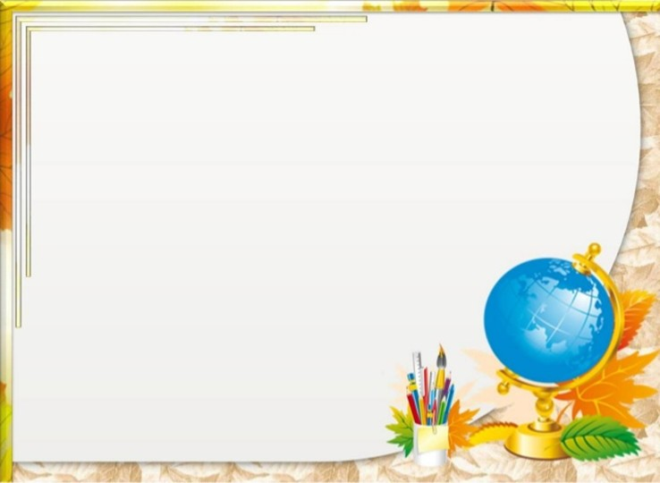А хто це плаче? (Стоїть м'який знак і плаче. Підходить паж і питає.)

**Паж.** – Чому плачеш?

**М'який знак.** – Бо я **Ь (**м'який знак) і звука не позначаю, я теж хочу на бал!

**Паж.**  – Не плач! Я допоможу тобі! Я не чарівник, я тільки вчусь. Будеш стоять біля приголосних і пом'якшувати їх, щоб вони стали добрішими, лагіднішими і не сварились ніколи. (Паж веде м'якого знака в коло) (Король запрошує Королеву. Міністр – Пажа. Весь клас танцює вальс дружби.)

Пресвітлий, славний наш Букварю, О наш володарю і царю!

Усіх нас 33,

У нас міцна сім'я, Складаємо слова нові.

Від А до Я.

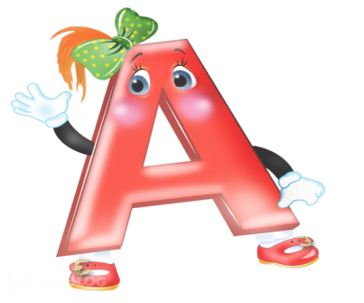

1. Голосиста буква А Нашу книжку відкрива. Не одна вона іде, А всю азбуку веде. Як веселочка, жива. З букв складаються слова.

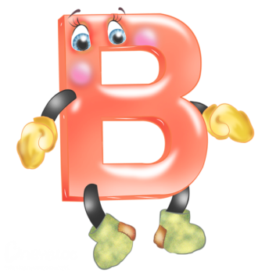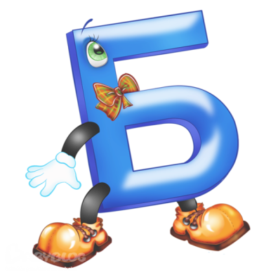2.Буква «Бе» - як бегемотик: Отакий товстий животик. Й буква «В» така цікава: Стовпчик вверх, Дві дужки справа. Так в алфавіті і живуть Всім потрібні букви «Б» та «В».

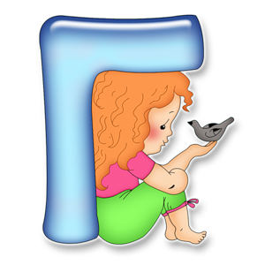3. Ми не ключки для хокею Дві сестрички славні ми: Га-га-га та ге-ге-ге… Я весела буква «Ґе». Ґа-ґа-ґа та ґе-ґе-ґе, Ти ж – красуня буква «Ґе». 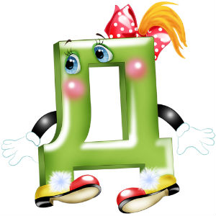

4.Буква «Де» немов на лавці, На твердій стоїть підставці. Буква Д, неначе дім, Височенний дах на нім.



5.Поламались гребінці, Залишились три зубці, Намалюю диво це. Ви впізнали букву «Е»? Голосна ця буква, друже, І співати любить дуже.

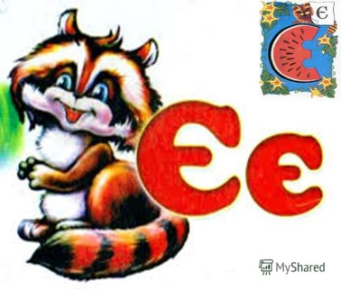6.Буква Є – ріжечок – місяць, Лиш вона не сходить з місця. Аж пригнулась буква Є, Ось, будь ласка, подає Найщедріша буква Є – Все для всіх у неї є

7.Є тут буква – шестиніжка: На сніжинку схожа трішки. Трохи схожа на жука. Так це ж наша буква «Же»!

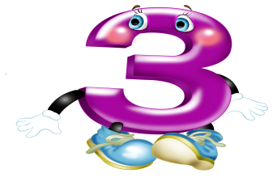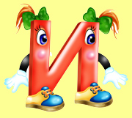8.Збоку, знизу і згори Схожа «Зе» на цифру три. Є три зуби в букви «Зе», Ними все вона гризе.

9.Кажуть «И» великої немає, Так «И» слова не починає, В кінці слів вона буває Й серединку полюбляє.

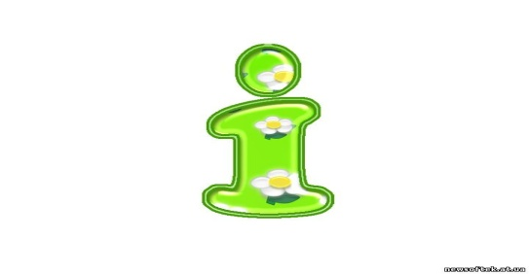10.Букві «І», неначе свічка, З ясним вогником вгорі. А погасне – чорний гнотик Стане крапкою над «І».

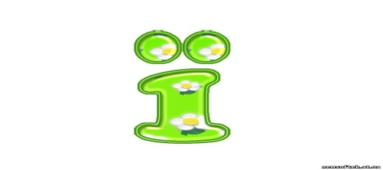11.Ранні птахи солов'ї, Покажіть нам букву Ї! Буква Ї така ж, як І, Тільки крапок зверху дві.

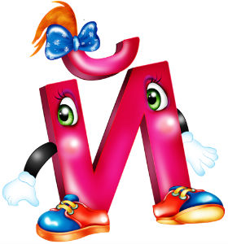

12.Буква «Й», всі знати мусять, народилась в капелюсі. Ані вдома, ані в школі Не скида його ніколи.

13.Качената йшли рядочком, Раптом гілочку знайшли, Із якої два листочки Вниз і вгору відросли. Качка, дітям: «ках-ках-ках» Придивіться: буква «Ка».

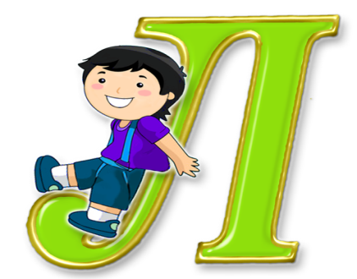14.Узяв хлопчина рушничок Та й повісив на гачок. До матусі повернувся, Від здогадки усміхнувся: - Як журавлик, як орел Ця крилата буква Л.

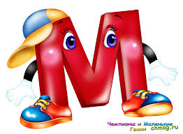15.Я знайомлюся із вами: Зі мною пишеш слово «мама», Найдорожче в світі слово Так звучить у рідній мові: Мити, Матінка, Матуся, Мама, Мамочка, Мамуся! – Називаю тебе я, Рідна ненечко моя.

Пісня «Вчать у школі».

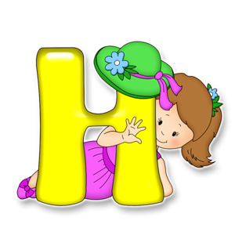16.Буква «Н», немов драбинка: Палки дві і перетинка. Буква «О» така-от кругла, Хто не бачив, подивись: Наче сонце, наче бублик, Мов обручик, - хоч котися!

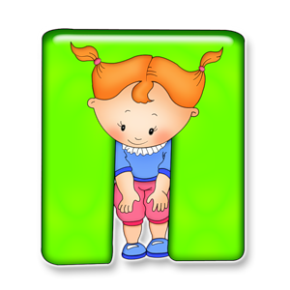17.У просторому дворі Нам зробили школярі Гойдалку – гойдалочку, Гойдаємось до раночку. Радість нашій дітворі – Буква «Пе» стоїть в дворі.

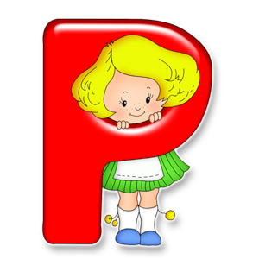18.Серед букв у алфавіті, Найскладнішою у світі, Що мені не говори, Є здається буква Р-р-р-и.

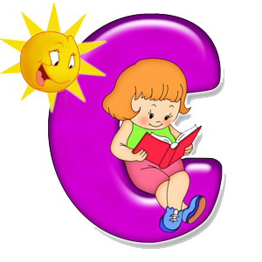

19.Буква «С» як місяць в небі, Як маленький серпик в полі, Як окраєць хліба теплий, Кавуна шматок солодкий. 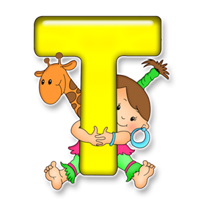

20.Добру справу ми робили, Букву «Т» із Татом вчили. Тато, як Товариш найкращий мій, Подарував мені Букварик свій!

21.Сказав горобчик: Букви «У» боюсь я дуже, татку. Татусь питає: «А чому?» - «У» схожа на рогатку!

22.Знає добре буква кожна, Що хворіти їй не можна, І тому на фіззарядку Всі побігли без оглядки. Буква «еф» гукає збоку: - Всім узятися у боки! І робіть, як я, звірятка, - Починається зарядка!

**Фізкультхвилинка з піснею «Барвиста веселка».**

23.Ховрашок в кущі сховався, Там чомусь весь час сміявся: «Хі-хі-хі» та «ха-ха-ха», От і вивчив букву «Х».

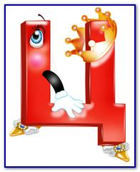24.Ми домалюємо перо До букви «П». Тоді її перевернем І вийде буква «Ц».

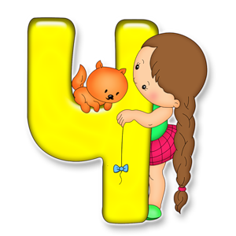

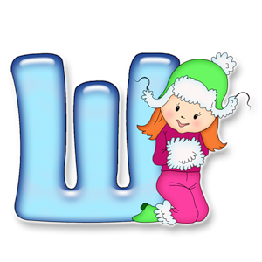25.Буква «Ч», немов стілець. Догори лиш ніжки. Навіть з цифрою чотири, Буква схожа трішки.

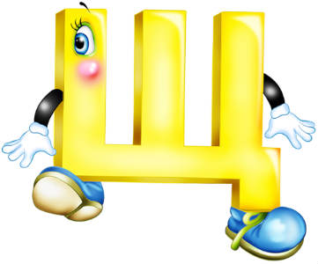

26.Букві «Ща» сказала «Ша» : -Ти стрибаєш , як лоша . Я на тебе дуже схожа, Хоч стрибати так не можу. - А відгадка тут проста: Я - з хвостом , ти – без хвоста.

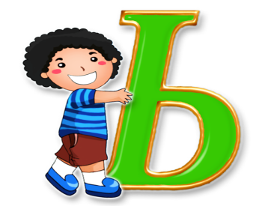27.Я – не шість! Я - м'який знак! Це повинен знати всяк. Я – не літера нова. Я пом'якшую слава.

28.Буква ця усім відома: Перед Я вона стоїть. В ній дві палочки і коло – Здогадаєтесь умить. Є ця буква в слові «Юля», І в словах «сміюсь», «стою». Ой, яка ж вона красуня, Ця чудова буква Ю.

29.Знає добре буква кожна Стрічок дві, один вінок. Буква Я іде в танок. «Я» в алфавіті – в кінці, В мене усміх на лиці. Не хизуюсь я але… Вам без мене буде зле. Бо як тільки я у слові, Слово - м'якше для вимови.

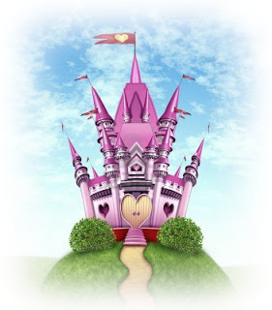Пісня про Букварик.

**Букварик.** Ох і королівство у мене. Дуже ним горджуся я.

**Королева.** Дійсно, Букварику!!! Я вітаю вас, малята, В це букварикові свято Гарний ключ вам дав у дар Мудрий до всіх знань Буквар А мені цікаво знати Чи навчились рахувати?Ой, а хто ж це там бешкетує?

**Буквар:** Здається, це незваний гість завітав на бал. (з'являється помилка)

**Помилка:** Ой, скільки тут гостей! Що це вони тут роблять? Навіщо сюди зібрались? А, так ви, з Буквариком прощаєтесь. Зрозуміло!

**Ведуча:** А ти хто така? Здається тебе сюди ніхто не запрошував.

**Помилка:** А я тому й звуся незваною, що без дозволу роблю різні капості, лізу в будь які слова і все в них перевертаю з ніг на голову.

**Ведуча:** Як це з ніг на голову?

**Помилка:** Зараз поясню. Ось я дивлюсь, у дівчат стрічки в коси заплетені. Ти коса моя, коса. А я візьму і зміню в слові «коса» літеру «с» на «з» і буде коза – ме-е-е. Ось розкажи, що я зробила з тобою? (Ь)

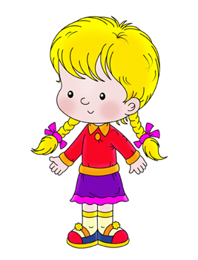**Ь:** Вона викинула мене із слова, І зміст новий набрала мова. Вона літак послала не в польоти, А, уявіть собі,бур'ян полоти.

**Помилка:** А з тобою? (О)

**О:** О! Плутає мене і буква А. Навчалися, виходить, ми дарма. Ви уявіть, із слова «рано» В моєму серці стала «рана».

**Помилка:** А з тобою? (П)

**П:** В посольство вона на місце посла Направить хотіла справжнього осла.

**Казкарка:** Та ні. В нас дітки грамотні, вони вміють правильно писати слова. Діти, Букварику, давайте проженемо геть цю капосну Помилку.

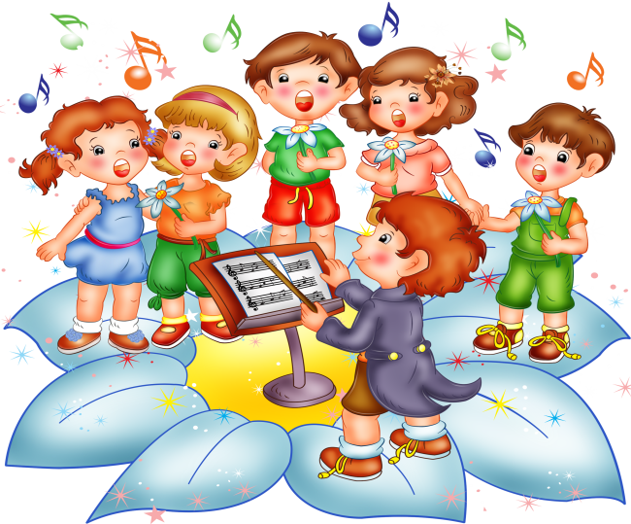**Помилка:** Чому? Я ж така гарна! От візьму і не піду! Не піду! Я хочу подивитися, які ви розумні.Ви читати щойно навчилися, і ще не знаєте жодної казки, жодного казкового героя. Знаєте чи ні? (…) Добре, ось ваше завдання, назвіть казкових героїв, що починаються буквою «А». (Айболить, Аліса…) А ваша команда – буквою «Б». (Буратіно, Баба – Яга…)

Ти подивись! Знову знають! – Назвіть героїв казки « Колобок» - Скільки героїв у казці «Рукавичка» (цифра)

**Помилка:** Так мені дійсно нема що робити. Такі розумні тут всі! То хоч пісеньку заспівайте на прощання.

Звучить пісня «Усмішка»

**Буквар:** Молодці, Ви, не підвели мене. Так весело на нашому святі. Не хочеться навіть прощатися. Та все ж я поспішаю. Мене чекає дуже і дуже багато дітей. Я хочу познайомити вас з тими, хто вестиме вас далі Країною Знань! Читанко добра, бери естафету, веди школярів шляхами планети.

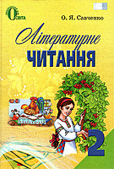**Читанка:** Я – читанка нечитана, Навчатиму ваш клас. Я з вами говоритиму Про наш прекрасний час. Букварику, мій братику, Розумна голова. Твої веселі літери, Складуть мої слова. А ти спочинь до вересня, Ти просто погуляй, Букварику, мій Братику, Спасибі! Прощавай.

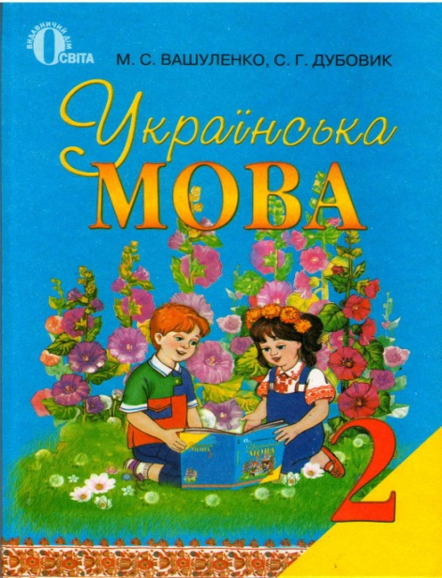**Рідна мова:** Я не з лісу, я не з поля, Нелегка у мене доля. Через радість та біду Я з віків до вас іду. Я дитину колисала, Батьківщину захищала. І від роду і до роду Зберігала свою вроду. Всі народи мову мають Всі пісень своїх співають. Бо хто має мову рідну, Той багатий, а не бідний.

**Математика:** Раз, два, три, чотири, п'ять, Вміють діти рахувать. Але хто мене не знає, Хай даремно не гуляє. Як уроки діти вчать, Ставлю їм «4», «5». А хто вчить їх трохи гірше, Ставлю трієчку не більше. За невивчені слова Я поставлю тільки «2». А ледачим і недбалим Одиницю я поставлю. Щоби весело гулять, Всі уроки треба знать! Дуже точна я наука На 12 треба знать!

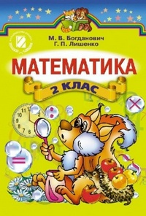**Букви:** Нам дуже приємно. Сподіваємося жити з вами в дружбі.

**Королева:** Діти, закінчується наш бал. Давайте висловимо нашим гостям **«Букварик побажань».**

**А – активності творчої. Б – безхмарності небесної. В – віри розсудливої. Г – глузду неміряного. Д – достатку життєвого. Є – єдності сімейної. Ж – життя безкінечного. З - здоров'я безмежного. І – імені чистого. К – кохання взаємного. Л – людяності щирої. М – мрії здійсненої. Н – наснаги професійної. О – обрію барвистого. П – посмішки чуйної. Р – радості світлої. С – спокою душевного. Т – теплоти родинної. У – успіху великого. Х – хліба цілющого. Ц – царини домашньої. Ч – чарівності приємної. Ш – широти духовної. Щ – щастя невичерпного. Ю – юності радісної. Я – ясності майбутньої.**

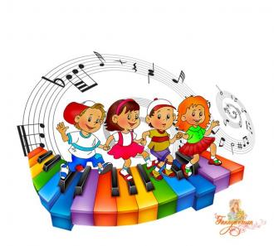**Мудрагель:** Дуже весело гуляти Нам на святі Букваря, Та прощатися із святом Нам пора уже, пора!

**Паж:** Спасибі тобі за добру науку, За паличку першу і першу букву, За перше слово і першу казку, За першої вчительки щиру ласку. Ми пам'ятатимем довгі роки, Мудрі й повчальні твої уроки.

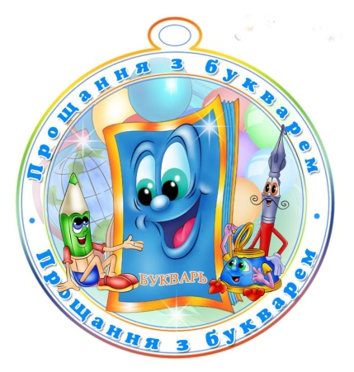**Буквар:** Дитинство веселковими мостами, Як в казці, швидко-швидко пролетить, А потім юність росами – стежками… Всі роки в школі – найсвітліша мить!

**Королева:** Тому у дружбі, радості зростайте, Хай сонце щастя світить вам щораз. І це чудове свято ви запам'ятайте. Нехай щастить вам в добрий час.

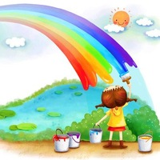**Казкар:** Урочисте наше свято Вже підходить до кінця. Нехай пісенька прощальна Серце всім нам зігріва.

**Звучить пісня про дружбу**. **В кінці свята Буквар з королевою вручають дітям Дипломи та медалі першокласника.**